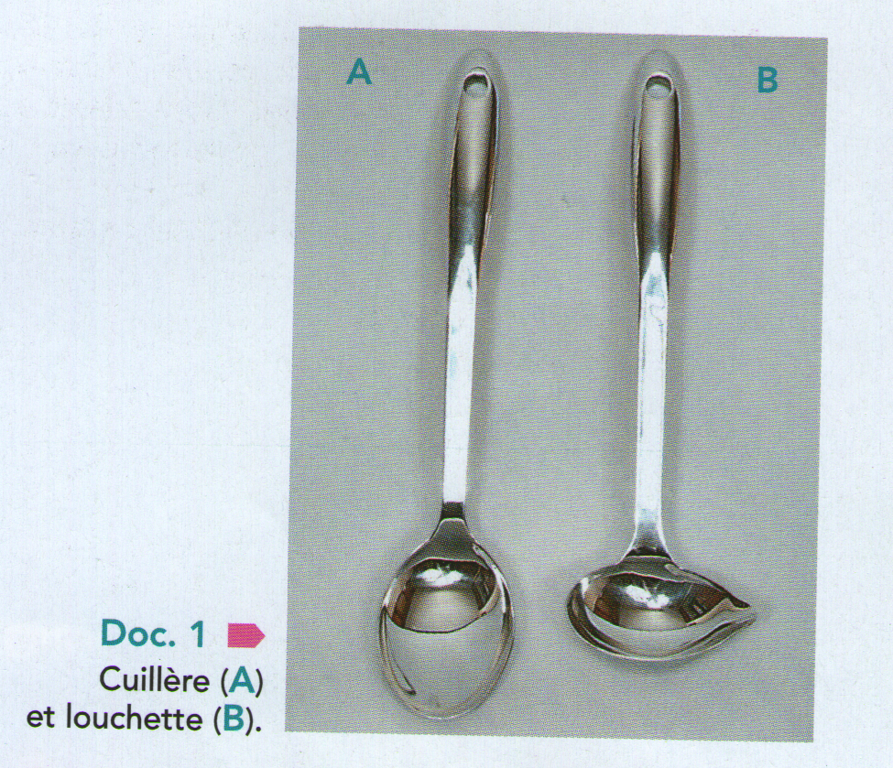
Chapitre 5 Représentation spatiale des molécule

I Qu’est-ce que la chiralité ?
1) Une histoire de symétrie

Voir les images du livre p.256 : une cuillère et une louchette (petit bec verseur sur le côté).

Dessiner la cuillère A et son image A’ dans un miroir :A et A’ sont superposables.

Faire de même avec la louchette B et son image B’ : B et B’ ne sont pas superposables.

La cuillère possède-t -elle un plan de symétrie ? Oui.
Et la louchette ? Non (à cause du bec sur le côté)

Puisque la louchette n'est pas superposable à son image dans un miroir alors elle constitue un exemple d'objet chiral.

Un objet est chiral s’il n’est pas superposable, c’est-à-dire non identique, à son image dans un miroir plan. Un objet est chiral lorsqu’il n’a pas de plan de symétrie.

Objets chiraux ou non :
Objets | Gant | oeuf | vis | ciseau | clé | Coquille d'escargot | ampoule
C ou AC | chiral | achiral | chiral | chiral | chiral | chiral | chiral

Histoire :
Voir image des sels tartriques : on ne peut superposer toutes les faces.
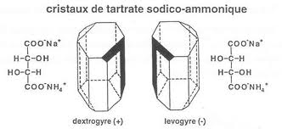

Louis Pasteur a découvert des cristaux de même formule chimique mais non superposables : il en a déduit que la molécule de ce cristal devait présenter deux organisations spatiales de ces atomes différentes.

2) Chiralité d’une molécule, carbone asymétrique, vocabulaire de la stéréo-isomérie

Construire le modèle moléculaire de l'alpha-aminoéthanol :
C₂H₇ON soit CH3 – CH(NH2)-OH

Bizarre ! Elle existe sous deux formes différentes: ces 2 formes sont images l’une de l’autre. Elles ne sont pas superposables : l’éthanolamine est donc chirale.

Une molécule est chirale si elle n’est pas superposable à son image.

Les deux molécules ont la même formule brute : ce sont donc des isomères. Deux molécules qui ne différent que par l’organisation spatiale de leurs atomes sont des stéréoisomères.

Construire les molécules suivantes : CH₃Cl , Cl-CH-OH

CH₃
Sont-elles chirales ? le chlorométhane est achiral (il est superposable à son image, il a un plan de symétrie). Le chloro-ethanol est chiral.

Une molécule est chirale si elle contient un carbone asymétrique. Un carbone est asymétrique s’il est lié à 4 atomes ou groupes d’atomes tous différents (Il est forcément tétraédrique).

Soient deux molécules images l'une de l'autre : pour passer de l’une à l’autre, il faut rompre puis reformer une liaison, ce sont des stéréo-isomères de configuration. De plus, deux stéréo-isomères images l’un de l’autre dans un miroir plan sont des énantiomères.

2 énantiomères ont les mêmes propriétés physiques (Teb, masse volumique) et chimiques mais auront des propriétés biochimiques différentes (exemple : le limonène : odeur de citron ou d’orange). Voir texte 23 p.273.

Un mélange contenant les 2 énantiomères en proportions égales est appelé mélange racémique.

Importance en biochimie : les récepteurs sensoriels (odorat…) peuvent être sensibles à l’un des énantiomères et pas à l’autre.

